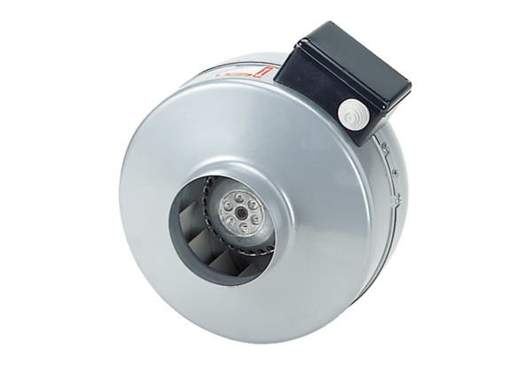Radijalni cijevni ventilator ERR 20/1 NJedinica za pakiranje: 1 komAsortiman: E
Broj artikla: 0080.0868Proizvođač: MAICO

